Prénom :
Date :
Objectif: se familiariser avec l’écrit en reconstituant un mot à partir de ses lettres.

Consigne: reconstitue le mot « AVRIL » en capitale d’imprimerie.

A | V | R | I | L
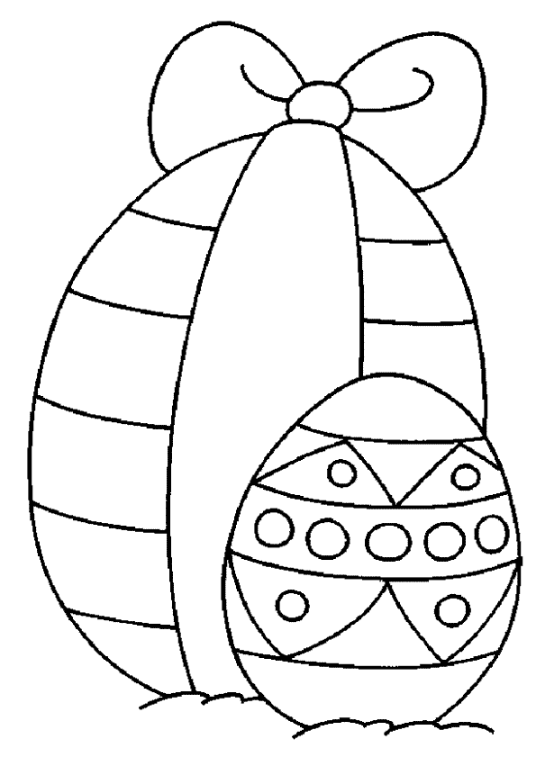

A | V | R | I | L
A | V | R | I | L
A | V | R | I | L
A | V | R | I | L
A | V | R | I | L
A | V | R | I | L
A | V | R | I | L
A | V | R | I | L

